2025-2026-2.2.Django项目创建（命令行模式）

1.检查Django是否安装
打开CMD命令行窗口，输入pip list，查看是否有Django，并核对版本号是否正确。
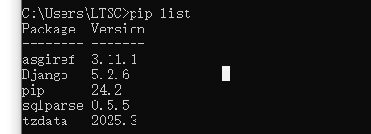
如果版本不合适，可使用以下命令安装对应的版本。
pip install -U django==5.2.7 -i https://pypi.tuna.tsinghua.edu.cn/simple

2.创建Django项目
在D:\djangoproject下创建一个hellodjango的项目
打开CMD命令行窗口，在D:\djangoproject下执行命令：
django-admin startproject hellodjango
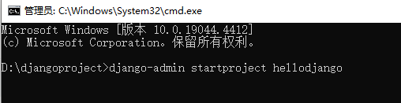
命令执行完成会生成hellodjango文件夹，结构如下：
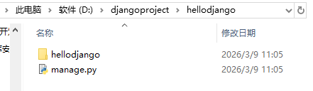

3.启动服务器
在项目目录下执行命令：
python manage.py runserver
看到以下界面表明服务器正常启动
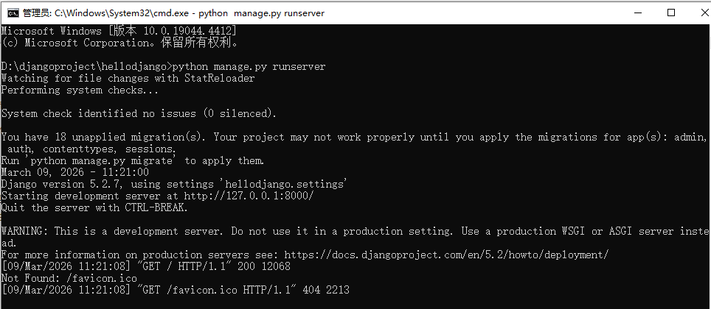
在浏览器输入http://127.0.0.1:8000/ 即可访问Django项目。

